Познавательное занятие
по декоративно-прикладному искусству

средняя группа

«В гости к нам пришла Матрешка»

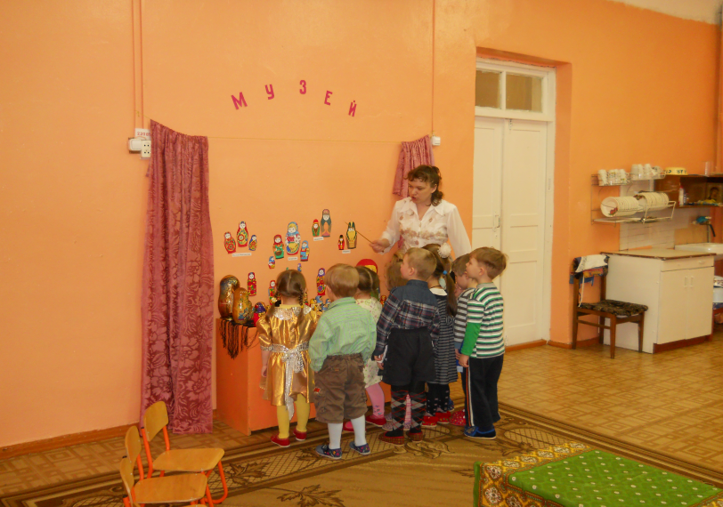

Разработала воспитатель

Гришутина Лариса Ивановна
МДОУ «Детский сад №1»
г. Торопец
2012г.

Познавательное занятие
по декоративно-прикладному искусству
средняя группа

«В гости к нам пришла Матрешка»

Цель: Познакомить с куклами-матрешками.
Учить находить сходство и различия между матрешками из разных мест.
Формировать у детей интерес, эмоциональную отзывчивость, чувство радости от встречи с матрешкой.
Учить выделять некоторые знакомые детям детали ее костюма (сарафан, кофта, платок, Фартук), видеть красоту.
Приобщать к истоком устного народного творчества и декоративно- прикладного искусства.
Словарная работа: Расписная,сарафан, фартук, кофта, мастер, художник.
Методы: Наглядный, словесный.
Приемы: Эмоциональный настрой (использование на занятии музыкальных произведений), показ и рассматривание, иллюстрации, беседа, загадка и игровой момент
Ход занятий.

Воспитатель: Дорогие ребята!
Сегодня, я приготовила вам сюрприз. Вместо обычного занятия мы пойдем в музей. Этот музей не большой, и расположен прямо в нашей группе.
- А вы когда- нибудь были в музеях? (ответы детей)
- А зачем люди приходят в музей? (ответы детей)
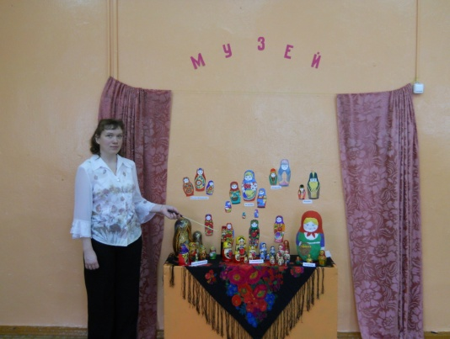
Правильно, чтобы увидеть то, что в повседневной жизни видишь очень редко. В музеи вы увидите очень красивые вещи. Отгадайте загадку и вы сразу узнаете о каком музее идет речь.
Алый шелковый платочек,
Яркий сарафан в цветочек
Упирается рука
В деревянные бока
А внутри секреты есть:
Может-три, а может, шесть
Разрумянилась немножко
Это русская …..................(матрешка)
Правильно это матрешка
В музее сегодня выставка матрешек. Посмотрите на них, какие они яркие, нарядные. Самыми любимыми игрушками в народе,у детей были матрешка
Посмотрите, сколько здесь матрешек. Давайте внимательно посмотрим на них. Скажите, из какого материала сделана матрешка? (ответ детей)
Много кукол деревянных,
Круглолицых и румяных,
В разноцветных сарафанах
На столе у нас живут
Всех матрешками зовут.
- Всели матрешки одинаковые? (ответ детей)
-Чем они отличаются друг от друга? (ответ детей)
( Все они отличаются элементами росписи,но каждая одета в крестьянский костюм: расписной сарафан, платок, полушалок, передник.)
- А чем они еще друг от друга отличаются?
- Правильно их сделали разные мастера?
-Сегодня я хочу вас познакомить
Пришли к нам матрешки из города Семенова, Загорска, Полховского Майдана.
Взгляните: Эта гостья из города Семенова.
Семеновские матрешки лицом взрослее. Глаза у них светлые, а брови с изгибом. Художник берет цвета нежные: светло-зеленый, прозрачно розово-алый, бледный фиолетово-синий.
А вот эта матрешка изготовлена в городе Загорске. Сдержанная, моложавая, волосы русые,лицо улыбчивое. Цвет одежды глубоко контрастный: нарядный русский сарафан с несложным орнаментом. У нее есть ободок-подставка.
А эта красавица приехала к нам из города Полховской Майдан. Давайте посмотрим на нее внимательно и сравним с другими матрешками.
- Какой нее наряд? (ответ детей)
У нее нет платка с завязанными концами, нет сарафана и фартука. У них яркие, капризные лица. Волосы уложены колечками. Одежда яркая: малиново-красная, ярко-желтая, сочно-фиолетовая.
В этих матрешках спряталось много сестричек.
Разломила пополам:
Интересно, что же там?
Там еще одна матрешка,
Улыбается, смеётся.
Хоть и жаль её ломать
Буду дальше разбирать.
Ростом разные подружки
А похожи друг на дружку!
Несмотря на то,что все матрешки разные по украшению, все-равно их очень любят малыши и взрослые.
Все они матрешки
Все они милашки
С аленькими щечками
Под пестрыми платочками.
Нарядные, пригожие,
На нас чуть-чуть похожие.
А как же изготавливают матрешек? (ответ детей)
Хотите об этом узнать? (ответ детей)
Тогда давайте мы с вами сядим на стульчики. И я вам сейчас расскажу.
Рождение матрешки начинается на токарном станке. (Вывешиваю изображения станка на доску)
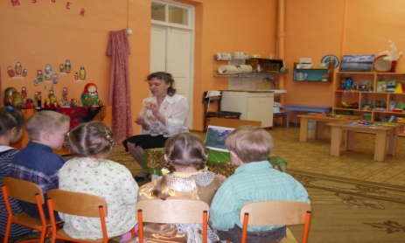
Берет мастер сухое липовые чурки (показываю чурку), обтачивает сначала снаружи, а за тем из нутри.
Едва удерживает мастер в руках стамески (показываю стамеску)
Деревянный чурбачок
Завертелся, как волчок
Из-под рук струятся стружки
Получаются игрушки.
Вот получилась матрешка. Смотрити. А она не красивая, да без рисунка.
- А как вы думаете, что надо сделать, чтобы она стала красивой? (ответ детей)
Правильно расписать. Берет художник краску и начинает расписывать. И тогда белая деревяшечка превращается в красавицу матрешку.
- Да, ребята,русские мастера умели трудиться и в свою работу они вкладывали все свое умение, всю душу, потому изделия получались такими красивыми, так радовали душу. Про упорный труд народ сложил свои пословицы и поговорки. Мы об этом с вами говорили раньше. Давайте вспомним.(дети говорят поговорки и пословицы)
- Без труда не вытащишь и рыбку из пруда.
- Делу-время, потехий-час.
- Умелиц и рукоделиц себе и людям радость приносят.
- Сделал дело-гуляй смело.
- Терпение и труд все перетрут.
А вы знаете ребята чем любят заниматься матрешки?
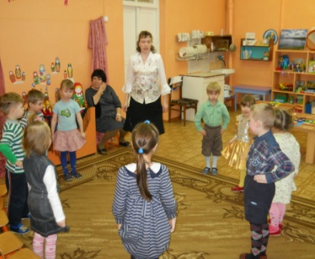
А матрешки любят петь и танцевать.
Физкульт минутка.

Мы веселые матрешки
Ладушки ладушки (повороты туловища на право на лево)
На ногах у нас сапожки
Ладушки ладушки (руки перед сабой выставить в перед на пятку с начало одну потом другую)
Хороши у нас одежки
Ладушки ладушки (приседание с поворотами на лево на право)
Кружимся мы и танцуем
Ладушки ладушки (кружимся)
Хоровод водить мы будем
Ладушки ладушки
А теперь я предлагаю вам тоже стать настоящими мастерами и изготовить свою красавицу матрешку.
Воспитатель помогает детям занять места для творчества.
( У каждого приготовлено: шаблон, пластилин, горох, фасоль, семечки.)
Детям предлагается картонный шаблон с пластилиновой основой,который они по своему усмотрению декорируют используя метод надавливания небольших пластилиновых шариков и располагая их в виде цветочков, горошен.
(вовремя работы звучит мелодия «матрешки слова и музыка И.Конвенан»)
-Какие вы молодцы,ребята какие славные матрешки у вас получались. А давайте мы ваших матрешик повесим в музей и пригласим ребят с других групп чтобы они посмотрели.
-Вам понравилась наша экскурсия в музей?
-С какими игрушками мы с вами познакомились сегодня?
-Из каких городов были в гостях у нас матрешки?
-Чем они похожи? Чем отличаются?
-Какие костюмы носили матрешки?
-Кто изготовил эти красивые игрушки?
-А чтобы они стали яркими и красивыми, кто их расписал?
-Ребята я хочу,чтобы вы навсегда запомнили,что велика наша Родина Россия и что богата она талантами. Наверняка из вас вырастут хорошие мастера. И не важно, где вы будете трудиться, главное, чтобы вы вкладывали в свой труд всю душу,все старание и умение!


